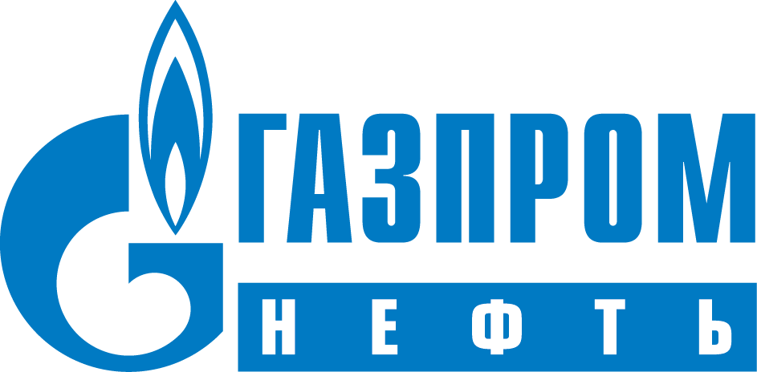
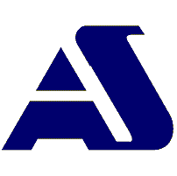
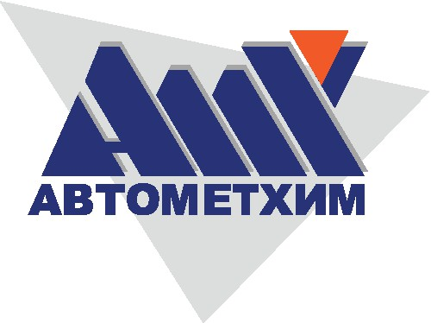

В связи с решением рабочей группы, созданной участниками совещания «Актуальные вопросы импортозамещения на предприятиях химических и нефтехимических отраслей промышленности» от 30 сентября 2014 г. (г. Москва), Ассоцация «АВТОМЕТХИМ» при поддержке ОАО «ГАЗПРОМ НЕФТЬ» и ООО «Автоматика Сервис» планируют проведение конференции по вопросам автоматизации и импортозамещения для предприятий ОАО «Газпром нефть» 22-23 апреля 2015года в городе Омске. В рамках работы конференции планируются презентации «ТЕХНОПАРКА» и тестовых площадок ОАО «Газпром нефть», а также проведение совещания по анализу результатов проделанной работы в рамках программы импортозамещения.

В конференции предполагается участие руководителей департаментов метрологии и автоматизации ведущих Российских холдингов: ОАО «Газпром нефть», ОАО «ГАЗПРОМ», ОАО «ЛУКОЙЛ», ОАО «НК «РОСНЕФТЬ», ПАО «СИБУР Холдинг», ОАО «БАШНЕФТЬ», предприятий города Омска и ближайших регионов, а также утвержденной на первом заседании 30 сентября 2015 г. контактной группы.

Для создания эффективного диалога планируется работа секций.

Критерии отбора участников-поставщиков продукции
- Учредителями компании являются Российские граждане;
- Компания должна быть зарегистрирована в РФ, основные ресурсы находятся на территории РФ.
- Компания зарегистрирована в странах, не поддерживающих санкции против РФ, среди учредителей нет граждан стран, вводивших санкции против РФ.

*Возможно участие иностранных компаний, которые в ближайшей перспективе планируют открытие производства в РФ.

Участникам будет предоставлена возможность:
- выступить перед аудиторией с презентацией собственного оборудования, решения;
- представить свою продукцию на стенде;
- организовать мастер-класс по работе с оборудованием на стенде;
По результатам конференции из фирм участников будут сформированы группы по направлениям, и в течении года специалисты ОАО Газпром нефть проведут работу по согласованию приоритетных направлений по импортозмещению применительно к отрасли.
Место проведения : г. Омск, ул. Броз Тито, 2 гостиничный комплекс ТУРИСТ

Предварительная программа мероприятия:

22 апреля 2015 г.
14.00 – заезд иногородних участников конференции.
15-17.00 Заседание контактной группа посвященное проведенной работе по импортозамещению.
16.00-18.00 – монтаж выставочных стендов

23 апреля 2015 г.
8.00-9.00 – регистрация участников. Осмотр экспозиционных стендов.
9.00 -10.30 Приветствие участников совещания. Выступление представителей ОАО «Газпром нефть» с презентацией «ТЕХНОПАРКА»
9.40 – 10.30 – Работа секций. Проведение мастер-классов.
10.30-11.00 – Кофе-брейк
11.00-13.00 - Работа секций. Проведение мастер-классов.
13.00-14.00 – Обед
14.00 - 15.30 – Работа секций. Проведение мастер-классов.
15.30-16.00 - Кофе-брейк
16.00-17.00 - Работа секций
17.00 – Подведение итогов совещания.

19.00 –Заключительный ужин
17.00-19.00 – Демонтаж стендов.

Формат и условия участия :
Заявки на участие в конференции принимаются до 10.04.2015года по форме на электронные адреса: avtomethim@mail.ru info@amhim.ru
Форму заявки можно скачать на нашем сайте АВТОМЕТХИМ.РФ в разделе конференции.
.
По организационным вопросам обращаться в оргкомитет конференции:
Рубштейн Александр Владимирович,
Мелехина Ольга Михайловна,
Емелина Анна Павловна,
Машкова Инна Михайловна
тел.: тел./факс (499) 264-01-41, (495) 461 0 462, (495) 999 20 55

